0.2.075
1.暗色模式下危险的背景导致灰色字体展示不佳，建议更换底色保证字体显示正常
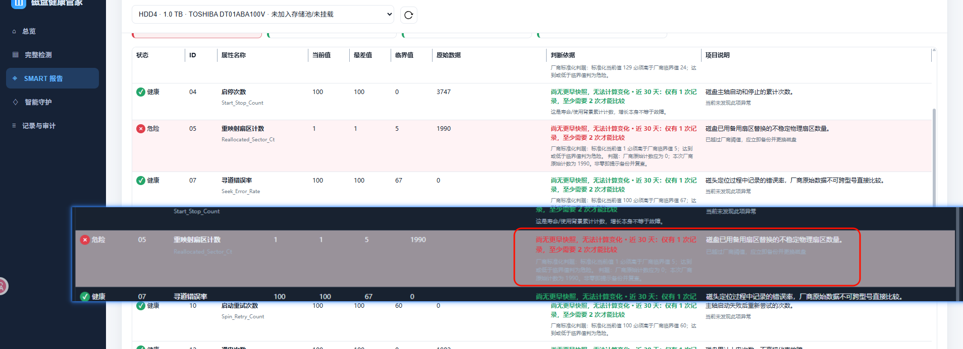
2.新弹窗的正在刷新的置灰模块没有覆盖整个新增的二级弹窗，且右侧靠近边框、置灰块下方存在空白。因为是整个二级弹窗的内容都没加载，建议正在刷新的置灰块覆盖整个二级弹窗内的界面
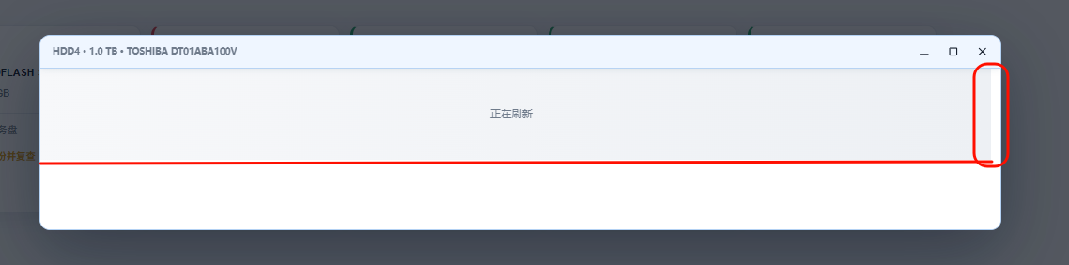
3.正在扫描的磁盘可以导出此时的报表，建议定义导出报表的按键的使用时机———实现在检测完成后才能导出报表，其余时间按键置灰，并给出对应的悬浮提示
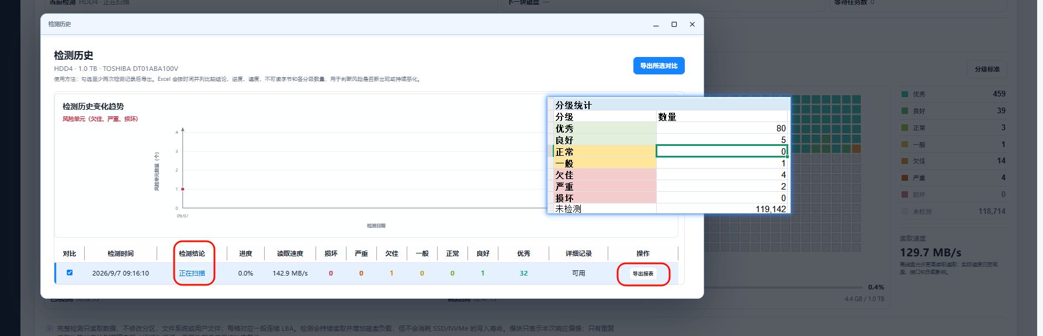
4. 检测历史中的坐标轴是实时变化的，也就是正在扫描的时候的新增的记录会直接同步，导致结果不稳定，用户可能以为这是已经扫描完的记录，建议只在坐标轴展示已经执行完成的扫描结果，正在扫描的不展示
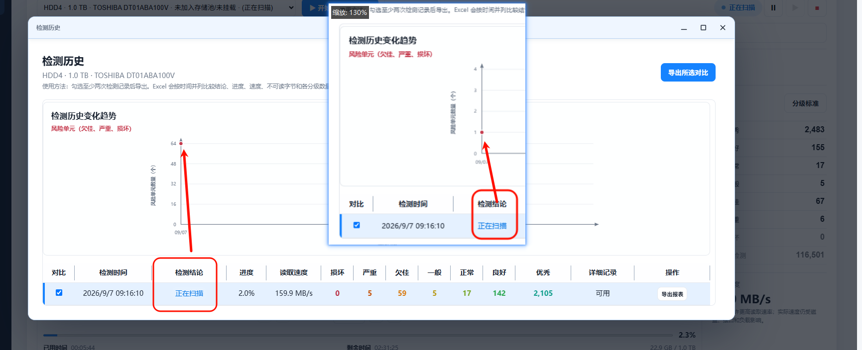
5.磁盘状态、健康快照状态建议统一，已知上次所以符号加状态是被允许的，那么现在要解决的是显示不一致的问题。总览中展示的是不带符号的，但是SMART报告是带符号的，历史快照中磁盘的状态又变成了不带符号的；智能守护的上边的显示的是危险，但是磁盘健康快照检测历史是带符号危险
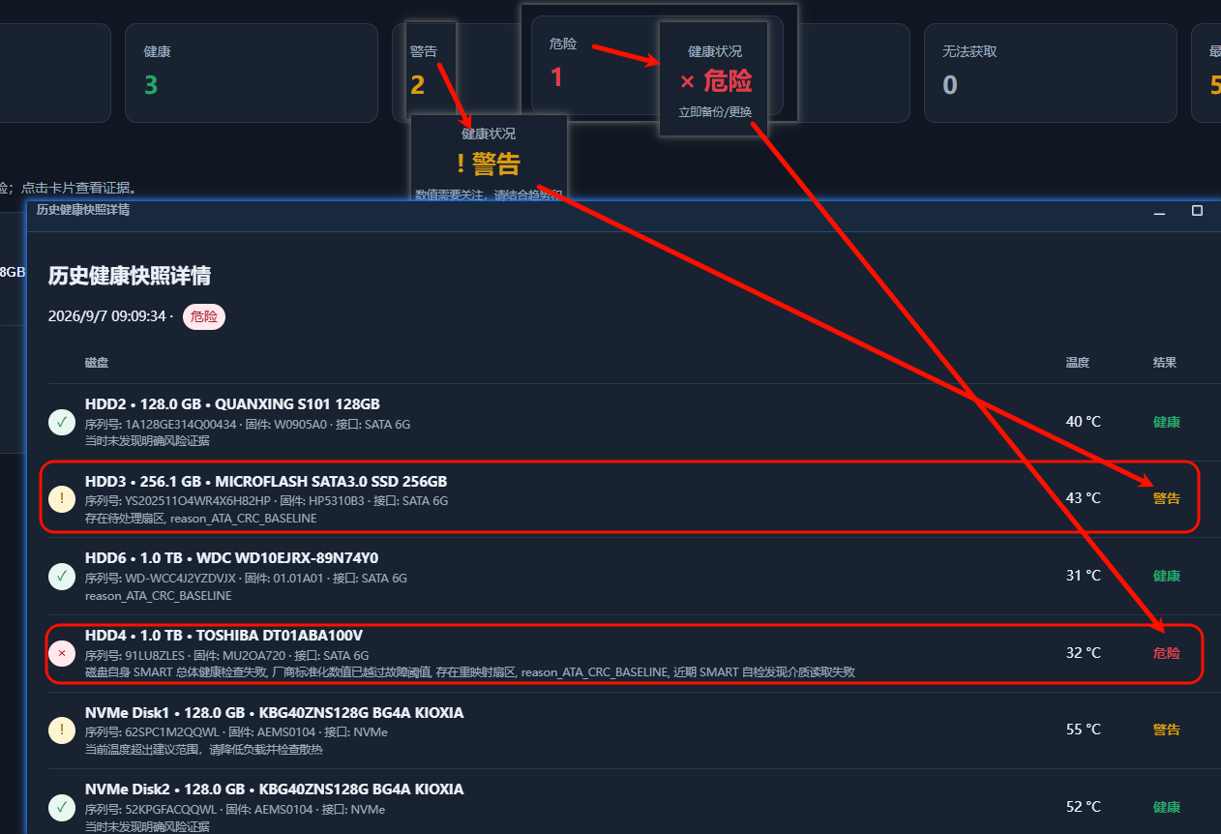
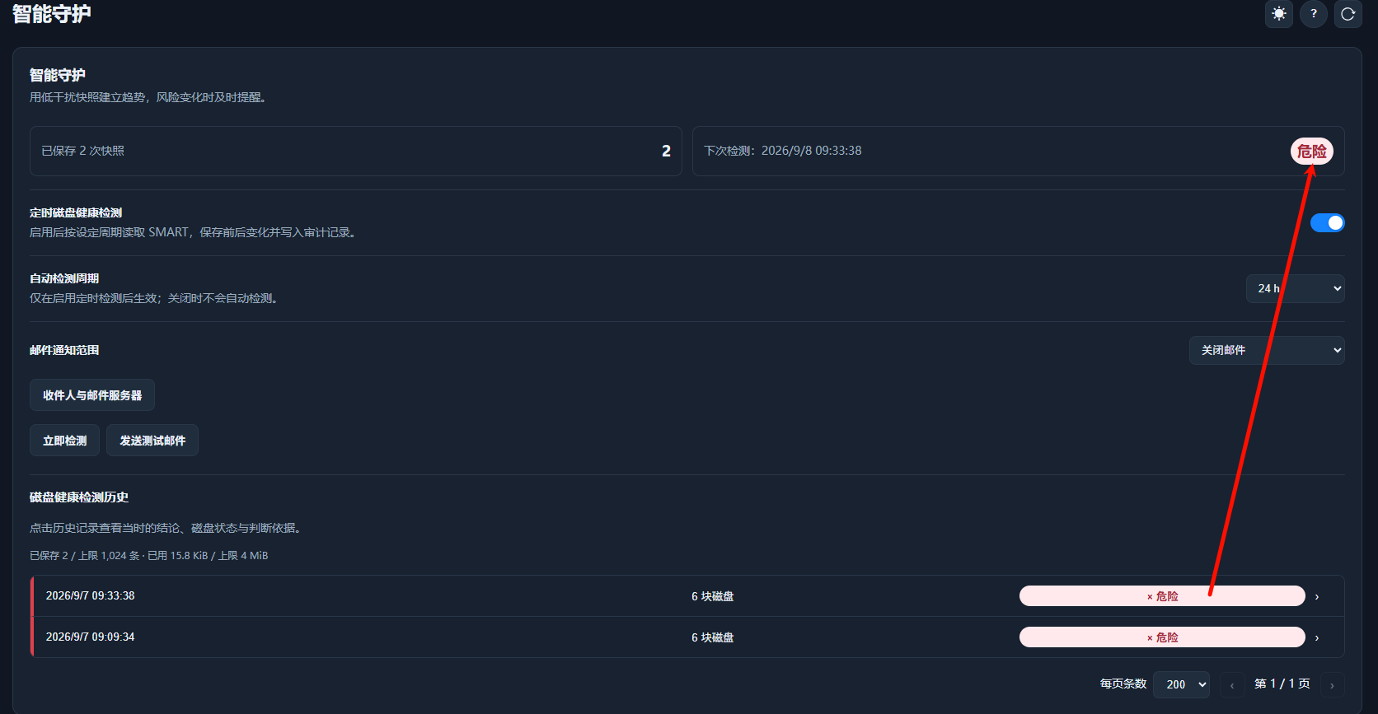
6.立即检测是智能守护的快照的开始，但是放在了收件人与邮件通知的部分
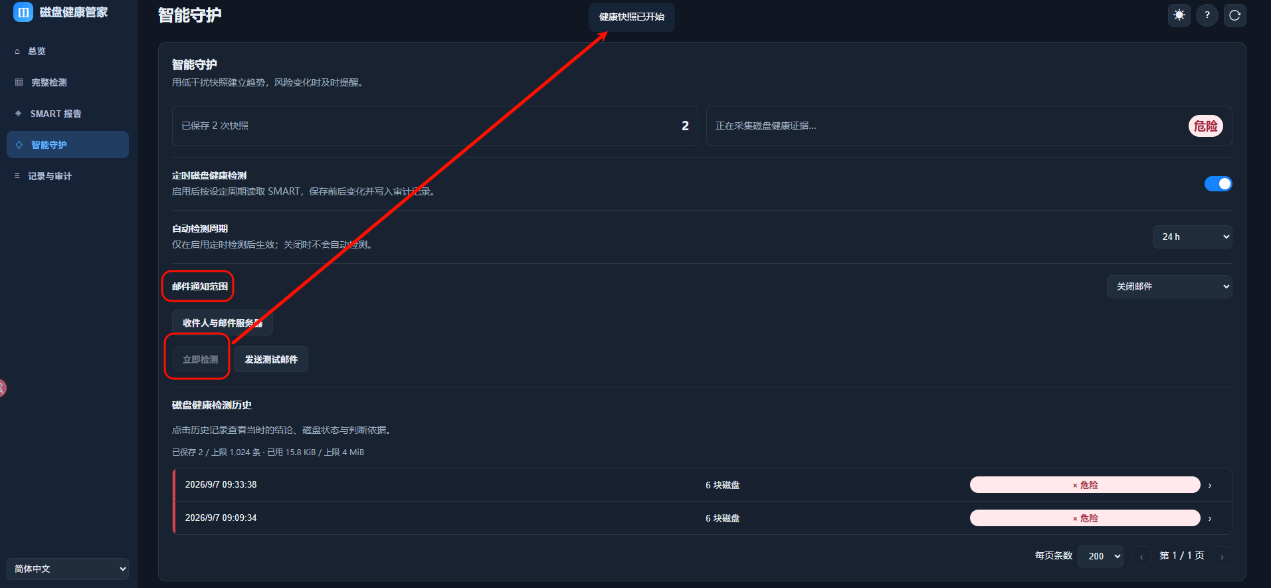
7.智能守护的上一次的检测结果的位置放得不对，左边显示的是下次检测但是展示的是上次的结果，左边展示的是正在采集磁盘健康证据但是展示的是上次的结果，会误导用户以为这次检测结果已经检测到了有风险，在边界场景尤其严重，上次危险但是已经解决危险但是这个检测中依旧显示危险；同样还有定时检测已关闭，但是右侧显示的是危险。
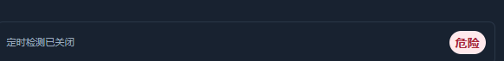
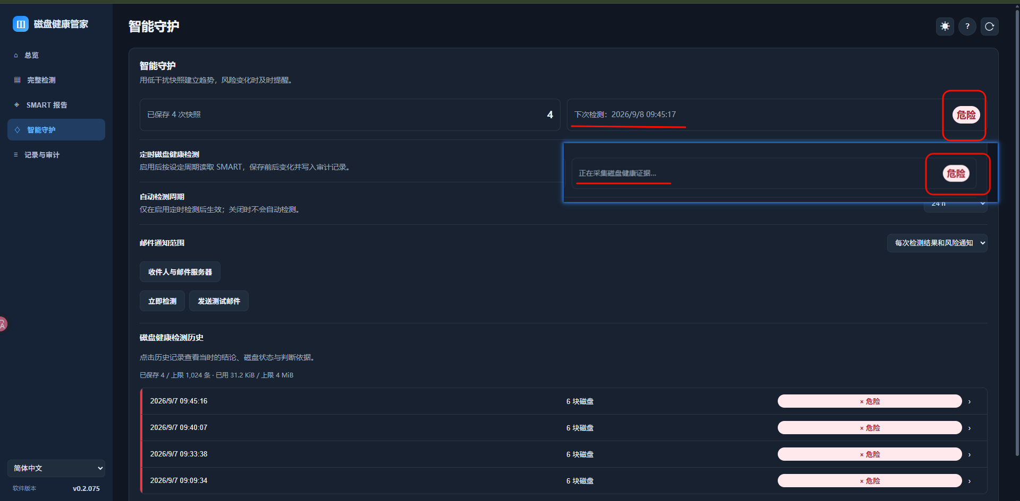
8.智能守护发送的邮件，磁盘存在多个问题建议为问题编号，不要全部用问题展示
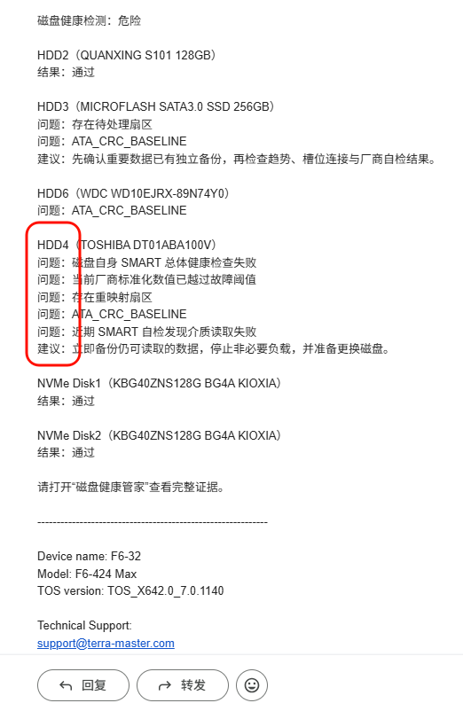
9.智能守护中邮件通知范围的下拉框的下拉展示图标紧贴边框，建议适当留空
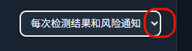
10.二级弹窗最小化之后作用不大，建议二级弹窗只支持关闭与系统内保持一致
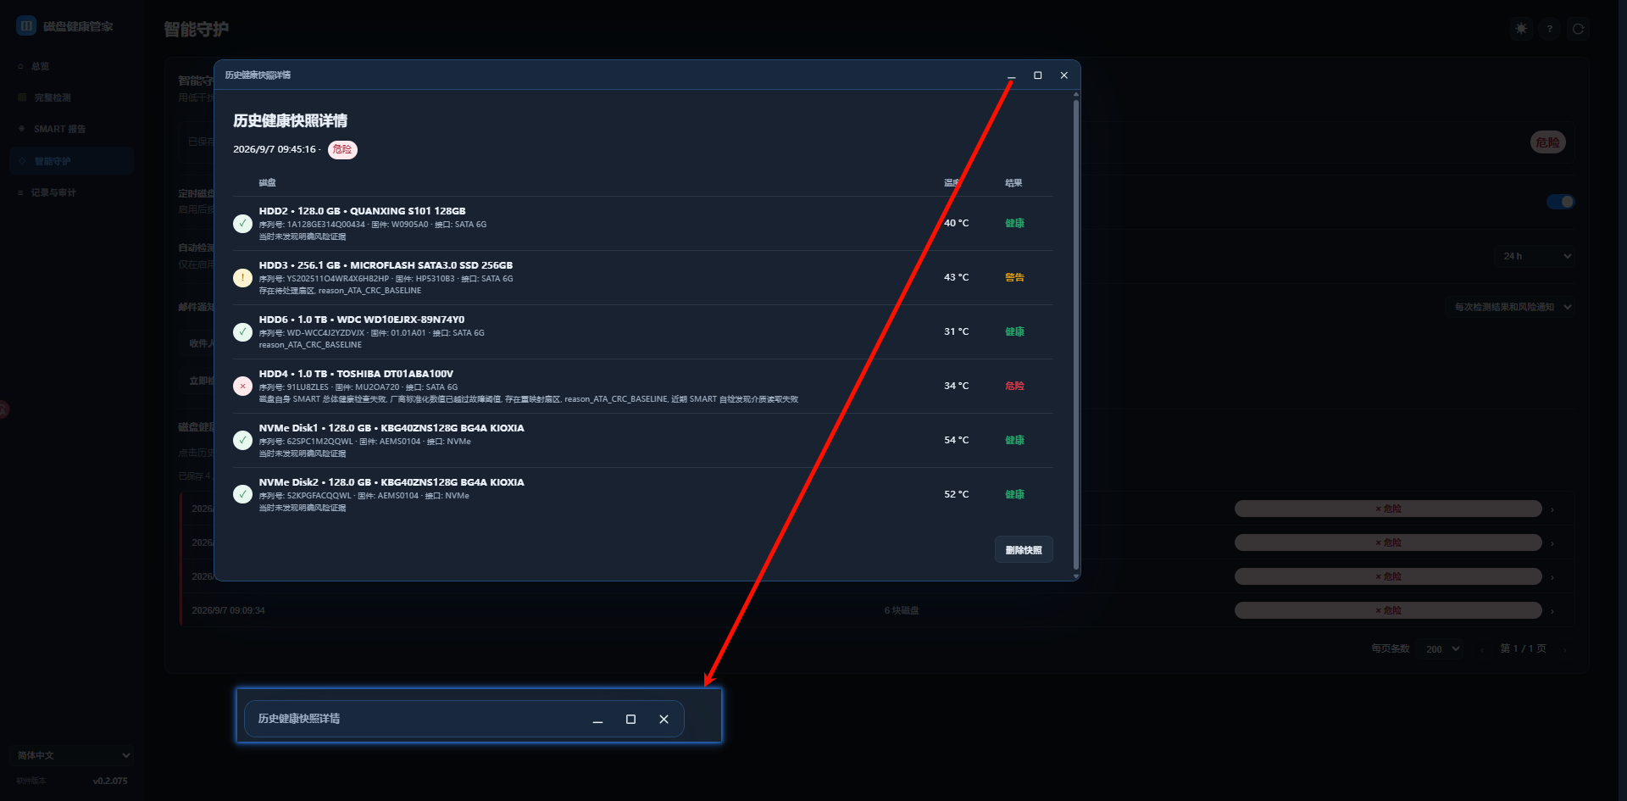
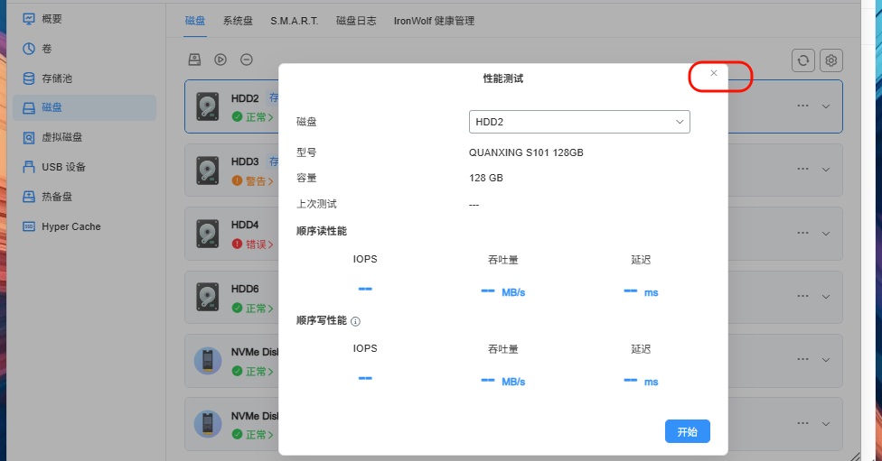
11.系统内DAS的磁盘被识别为无法识别的磁盘，即系统内可以检测这DAS 的磁盘的SMART信息，但是用这个磁盘健康管家变成了无法获取
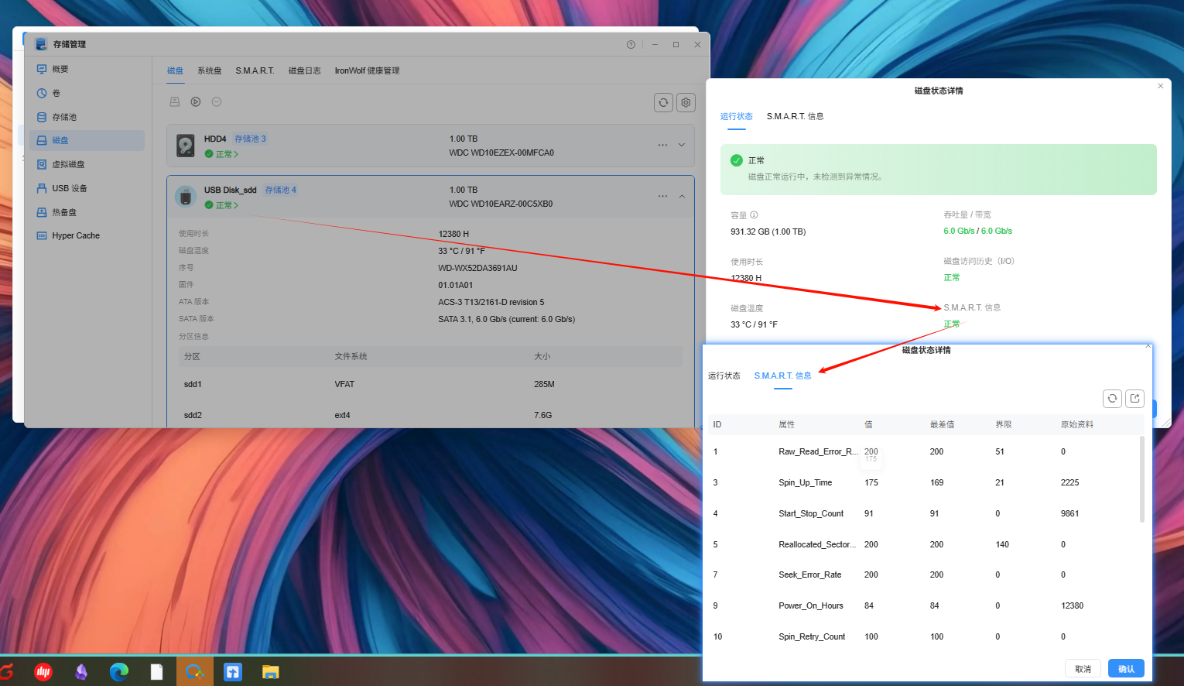
12.在接口加载信息的时候界面无loading，展示的是没有发现可检测的磁盘，系统内至少有一个磁盘，且当前状态已经覆盖无法获取，请删除这个界面中的没有发现可检测的磁盘且全部数量为0的情况，在加载的时候返回loading或者把这个界面改成正在获取之类的显示词，并且将其居中展示
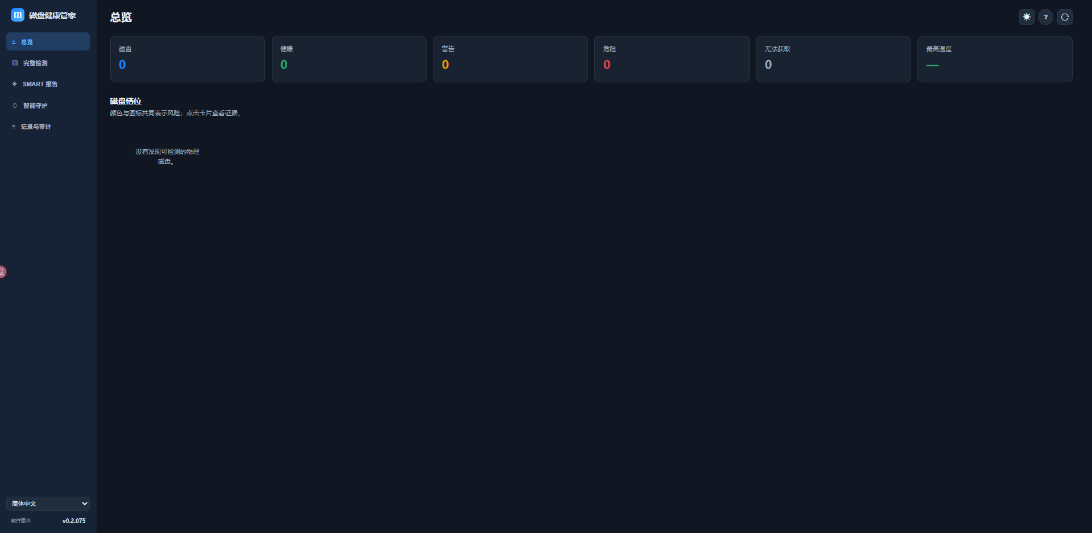
13.取消勾选管理员邮箱后点击报错提示词建议优化15.
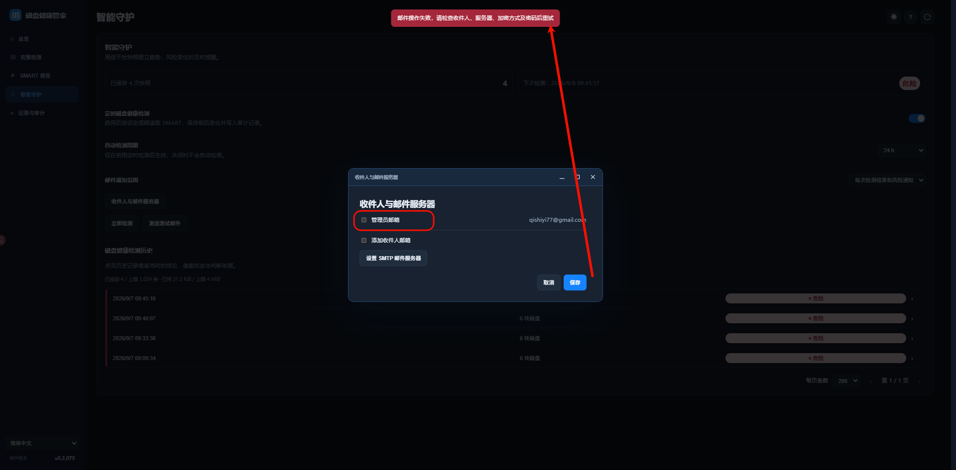
14.修复 Bug：移除「请使用 HTTPS 页面保存 SMTP 密码」提示，HTTP 与 HTTPS 均可正常保存 SMTP 配置。
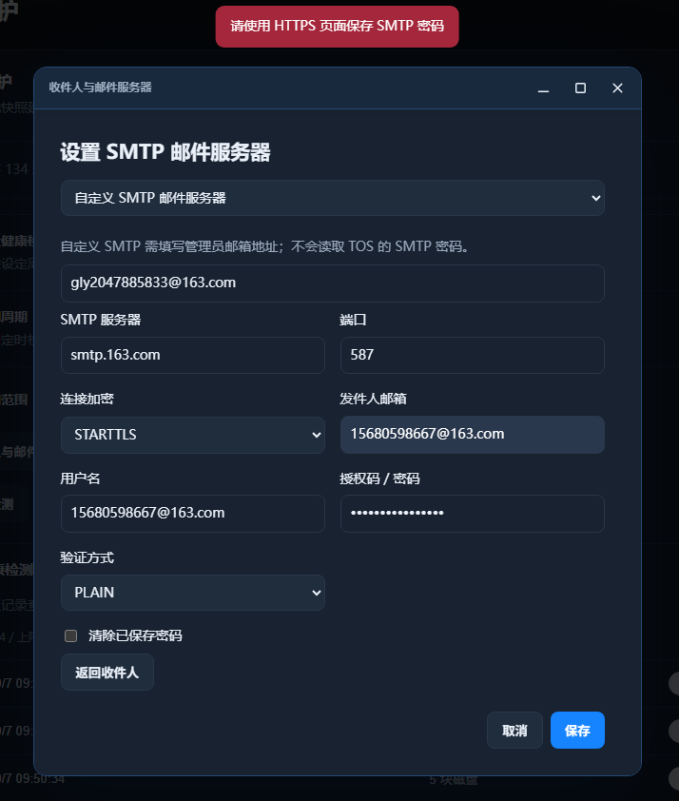
15.连续点击发送测试邮件失败，建议更改提示词
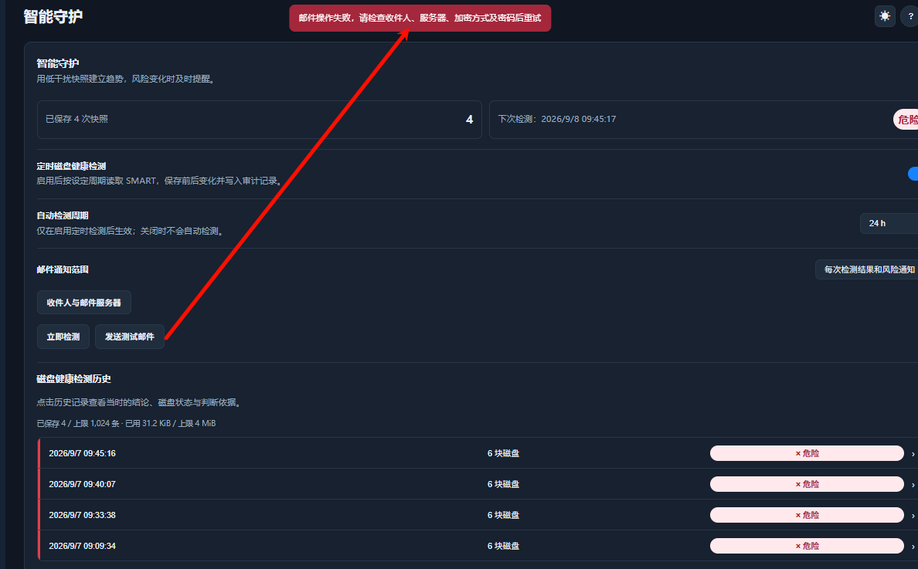
16.点击发送测试邮件无响应，无法收到发送的测试邮件，接口返回是超时
{
"error": {
"code": "EMAIL_DELIVERY_FAILED",
"message": "helper TOS_MAIL_FAILED: TOS mail timeout: context deadline exceeded"
}
}
17.打开浏览器开发工具后页面挤压，记录与审计中结果列不展示，建议优化展示
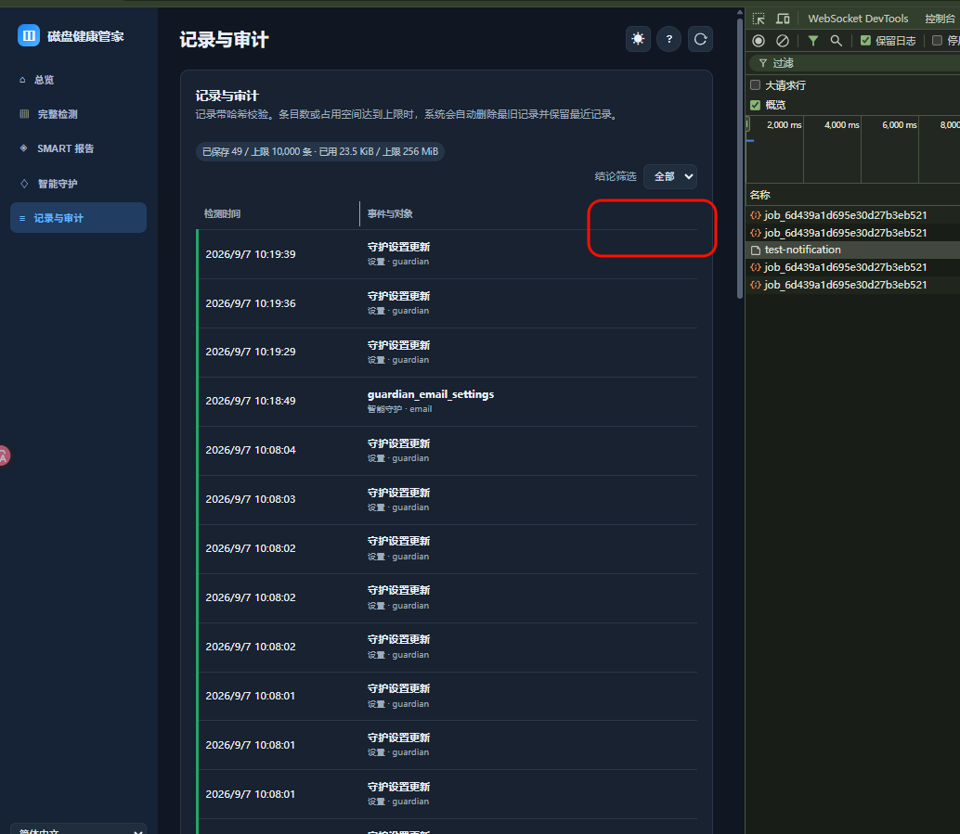
18.记录与审计中写的是“结论筛选”，但是实际是“结果”的筛选，建议把结果筛选的可选项改成与结果一致的内容，没有明确的定义，用户不能知道结论筛选对应的是什么
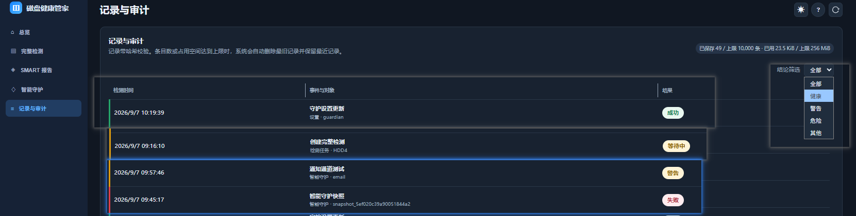
19.记录与审计中时间与对应有的用户是默认的英语，而不是用对应的语言展示事件。如守护邮箱设置等
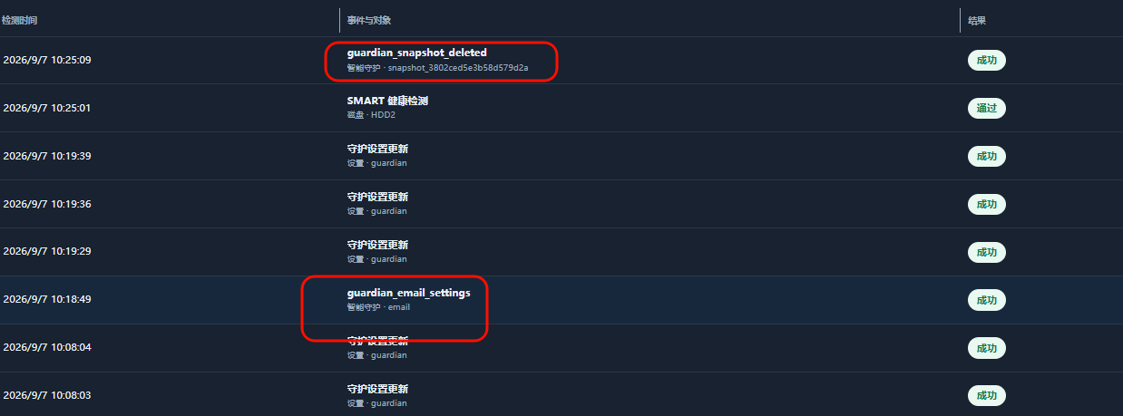
20.等待中与警告的底色与左边颜色框是一致的，等待中的状态与警告意义是不同的，建议警告为更深的黄色突出告警的意思
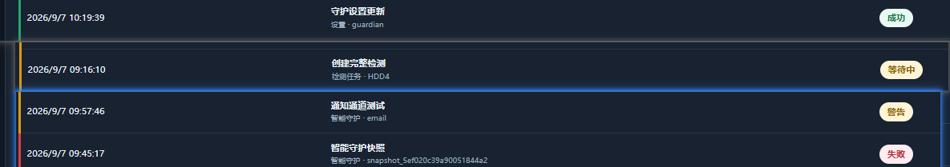
21.添加收件人邮箱可以设置重复邮箱成功，参考系统内设置禁止重复email地址
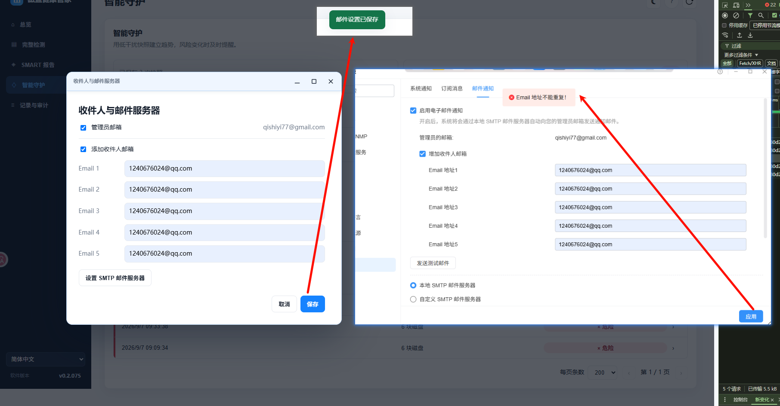
22.软件问题反馈的邮箱、问题描述在上次输入后关闭后重新打开会展示上次填入的历史内容，但是勾选协议会取消勾选，建议每次打开清空内容，保证每次打开都是新的。请ai检查所有可编辑的弹窗，在执行编辑后，点击取消，默认查看
23.建议帮助描述与问题反馈分开放，现在用户必须下滑才能看到
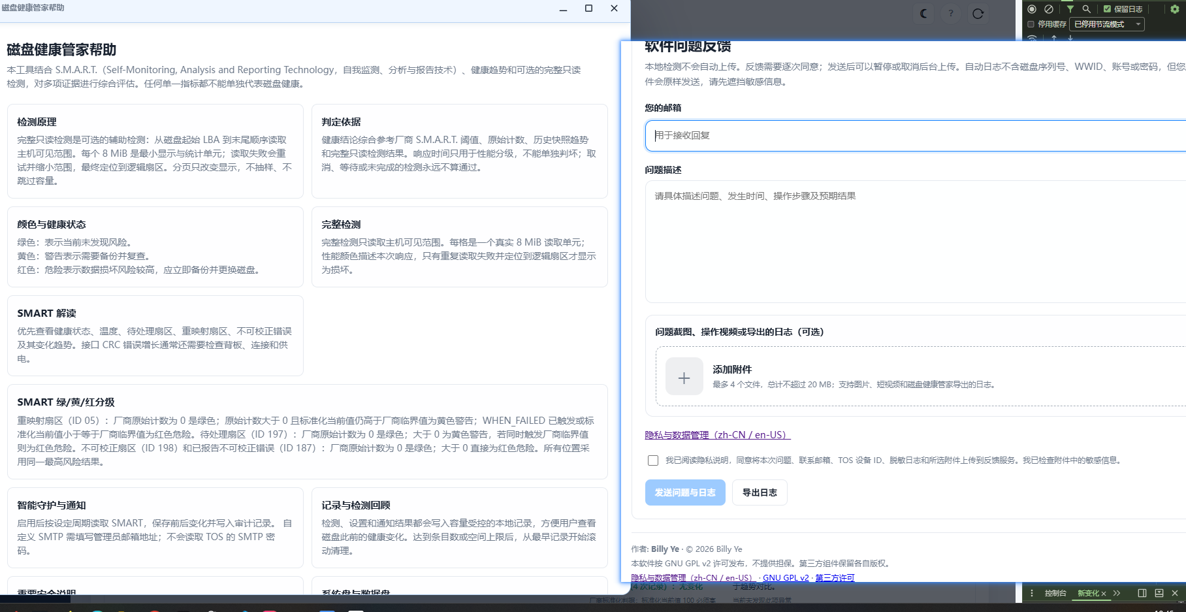
24. 对于无法获取SMART信息的磁盘点击后二级弹窗建议更换提示词，比如提示该磁盘状态无法获取等
